今日动态
第十四周 11月2日 星期 晴

出勤：本班今日出勤27人，请假4人。
一、晨间来园
今天早上一来，夏楚芮就大声地跟老师问好，旁边的施婷、施雨听见后，也跟老师说了早上好才去洗手喝牛奶。
孙晨鑫和梁佳慧一起进来后，就洗手去喝牛奶了。
朱恺乐端着杯子，不一会儿就把牛奶喝完了。
吴奕航今天来园情绪比上周好很多了，没有再哭脸。放好水壶以后就进来一边吃饼干一边喝牛奶。
- 区域游戏
今天上午八点半新桥卫生医院来我们滨江园区对孩子做氟离子和听力检查。
小朋友们都非常地配合医生的检查活动。
潘钰昊和吴一凡涂氟未坚持。
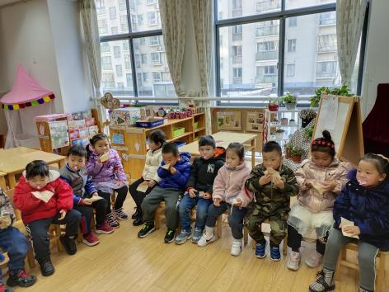
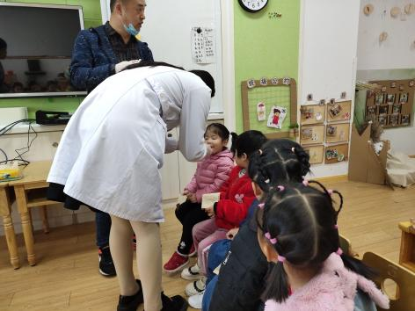

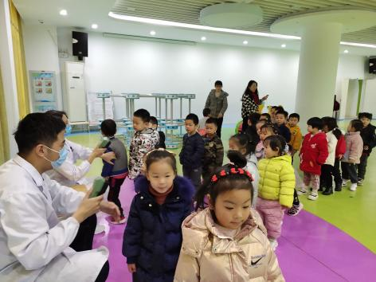
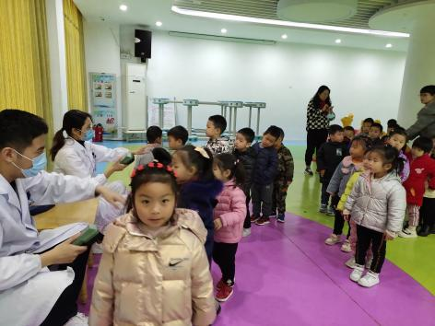

三、集体活动
今日无集体活动
四、户外活动
今日无户外。

五、生活篇
午餐情况

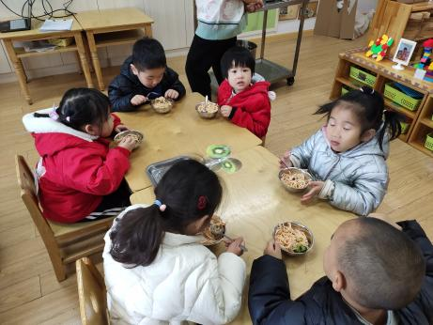
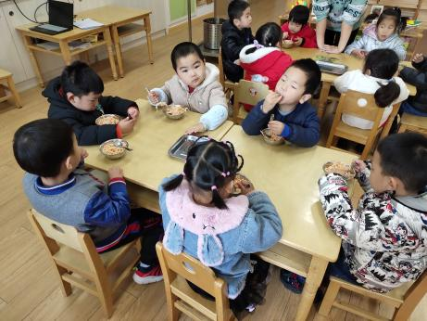

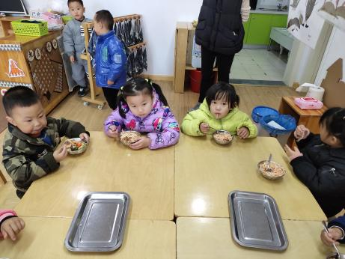
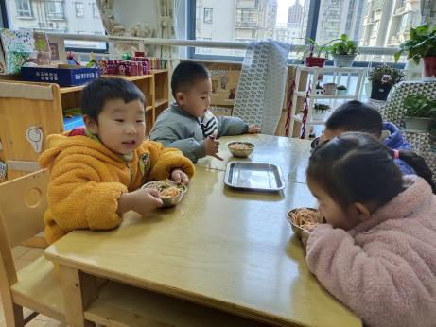

曾佳喆今天把饭菜都吃光了，没有剩。
潘钰昊今天剩饭了。
今天曾佳喆自己把饭吃光了。
陈铭楷是阿姨喂饭的。
第一个吃完饭的是秦湙凡。

六、温馨提醒
1.秋季是很多病菌容易入侵的季节，而且在秋季也容易诱发流感，很多人在秋天经常感冒、生病，还会经常打喷嚏，或者有流鼻涕的症状。秋季也是养生之季，所以必须要好好的调整，这样可以预防流感的入侵几率，也可以调理身体。
2.在家引导孩子练习脱外套、挂外套、脱裤子、叠裤子等，提高幼儿的自我服务能力。

